HALOWY TURNIEJ PIŁKI NOŻNEJ (ROCZNIK 2006)

UNIA SKIERNIEWICE I
UNIA SKIERNIWICE II
PELIKAN ŁOWICZ
ORKAN SOCHACZEW
AP CHAMPIONS RAWA MAZOWIECKA
ŁODŹ METALOWIEC
MILAN ŁÓDŹ
JAKTORÓW

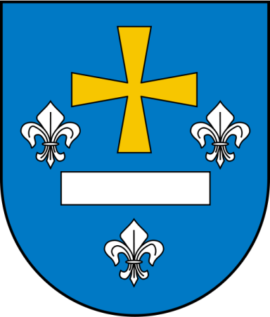

SKIERNIEWICE 17.02.2018
TERMIN:
17 Luty 2018r. (sobota) godzina 8.00 – 15.00
ORGANIZATOR:
UNIA SKIERNIEWICE
MIEJSCE:
Skierniewice ul. Pomologiczna 8
HALA NR 2
SPONSORZY:
Urząd Miasta Skierniewice
Jacek Budek
ESPERA (www.espera.pl)
CEL IMPREZY:
Popularyzacja dziecięcej piłki nożnej, sportu oraz miasta Skierniewice
UCZESTNICTWO:
Drużyny (max 10 osób) rocznik 2006 i młodsi
ZASADY GRY:
- czas gry 10minut
-każdy z każdym
-na boisku 4 zawodników w polu + bramkarz ze stałymi numerami
-mecz rozpoczyna drużyna wygrana w losowaniu sędziego (rzut monetą)
-zmiany system hokejowy
-bramki 3x2
-zabroniona gra wślizgiem (rzut wolny pośredni + kary minutowe)
-wznowienie gry przez bramkarza – ręką po przekroczeniu linii bramkowej
-rzut wolny pośredni
-rzut karny 7 metrów
-piłka dotknie sufitu ( rzut wolny pośredni, miejsce wznowienia gry, linia boczna)
-wznowienie z autu nogą ( z linii lub zza linii) zawodnik drużyny przeciwnej min. 2metry
-z autu nie można zdobyć bezpośrednio bramki
INNE SPRAWY ORGANIZACYJNE:
-decyzje w sprawach spornych lub innych, nie ujętych w niniejszym regulaminie podejmuje organizator po konsultacji z sędzią zawodów i opiekunami poszczególnych drużyn
-dopuszcza się możliwość zmian w regulaminie przed rozpoczęciem turnieju
-organizator nie ubezpiecza zawodników biorących udział w turnieju i nie ponosi z tego tytułu ryzyka
-organizator zapewnia opiekę medyczną w czasie zawodów
-organizator nie ponosi odpowiedzialności za ewentualne nieszczęśliwe zdarzenia w czasie trwania turnieju
-trenerzy i opiekunowie ponoszą pełną odpowiedzialność za szkody spowodowane przez swoich podopiecznych
-imienną listę zawodników należy wypełnić i dostarczyć sekretarzowi turnieju przed rozpoczęciem turnieju
-wpisowe 250zł dostarczone do organizatora turnieju przed rozpoczęciem turnieju
-3 pierwsze miejsca puchary + medale, pozostałe drużyny medale
-nagroda dla najlepszego bramkarza, najlepszego zawodnika, najlepszego strzelca
-obiad dla wszystkich uczestników turnieju
KONTAKT:
Dominik Kostecki 501-486-922

NAZWA DRUŻYNY ………………………………………………………………….
TRENER ZESPOŁU …………………………………………………………………..

Lp. | IMIE NAZWISKO | NUMER | BRAMKI
1.
2.
3.
4.
5.
6.
7.
8.
9.
10.

OŚWIADCZENIE

Ja niżej podpisany legitymujący się dowodem osobistym seria…………………., oświadczam że:
- wszyscy zawodnicy posiadają aktualne badania lekarskie
-akceptuję załączony regulamin turnieju.

………………………………………
(DATA, PODPIS)

HALOWY TURNIEJ PIŁKI NOŻNEJ ORGANIZOWANY PRZEZ KLUB
„UNIA SKIERNIEWICE”
17.02.2018
DRUŻYNY
1 | UNIA SKIERNIEWICE I |  | 5 | AP CHAMPIONS RAWA MAZ.
2 | UNIA SKIERNIEWICE II |  | 6 | ŁÓDZ METALOWIEC
3 | PELIKAN ŁOWICZ |  | 7 | MILAN ŁÓDŹ
4 | ORKAN SOCHACZEW |  | 8 | JAKTORÓW

WYNIKI
 | OD | DO | MECZ | DRUŻYNA | DRUŻYNA | WYNIK
1 | 8:20 | 8:30 | 1-2 | UNIA SKIERNIEWICE I | UNIA SKIERNIEWICE II
2 | 8:32 | 8:42 | 3-4 | PELIKAN ŁOWICZ | ORKAN SOCHACZEW
3 | 8:44 | 8:54 | 5-6 | AP CHAMPIONS RAWA MAZ. | ŁÓDŹ METALOWIEC
4 | 8:56 | 9:06 | 7-8 | MILAN ŁÓDŹ | JAKTORÓW
5 | 9:08 | 9:18 | 2-4 | UNIA SKIERNIEWICE II | ORKAN SOCHACZEW
6 | 9:20 | 9:30 | 1-6 | UNIA SKIERNIEWICE I | ŁÓDŹ METALOWIEC
7 | 9:32 | 9:42 | 3-8 | PELIKAN ŁOWICZ | JAKTORÓW
8 | 9:44 | 9:54 | 7-5 | MILAN ŁÓDŹ | AP CHAMPIONS RAWA MAZ.
9 | 9:56 | 10:06 | 4-6 | ORKAN SOCHACZEW | ŁÓDŹ METALOWIEC
10 | 10:08 | 10:18 | 8-2 | JAKTORÓW | UNIA SKIERNIEWICE II
11 | 10:20 | 10:30 | 1-7 | UNIA SKIERNIEWICE I | MILAN ŁÓDŹ
12 | 10:32 | 10:42 | 3-5 | PELIKAN ŁOWICZ | AP CHAMPIONS RAWA MAZ.
13 | 10:44 | 10:54 | 6-8 | LÓDŹ METALOWIEC | JAKTORÓW
14 | 10:56 | 11:06 | 4-7 | ORKAN SOCHACZEW | MILAN ŁODŹ
 |  |  |  | PRZERWA OBIADOWA | + KONKURS
15 | 12:00 | 12:10 | 5-2 | AP CHAMPIONS RAWA MAZ. | UNIA SKIERNIEWICE II
16 | 12:12 | 12:22 | 1-3 | UNIA SKIERNIEWICE I | PELIKAN ŁOWICZ
17 | 12:24 | 12:34 | 6-7 | ŁÓDŹ METALOWIEC | MILAN ŁÓDŹ
18 | 12:36 | 12:46 | 4-8 | ORKAN SOCHACZEW | JAKTORÓW
19 | 12:48 | 12:58 | 2-3 | UNIA SKIERNIEWICE II | PELIKAN ŁOWICZ
20 | 13:00 | 13:10 | 1-5 | UNIA SKIERNIEWICE I | AP CHAMPIONS RAWA MAZ.
21 | 13:12 | 13:22 | 3-6 | PELIKAN ŁOWICZ | LÓDŹ METALOWIEC
22 | 13:24 | 13:34 | 2-7 | UNIA SKIERNIEWICE I | MILAN ŁÓDŹ
23 | 13:36 | 13:46 | 1-8 | UNIA SKIERNIEWICE I | JAKTORÓW
24 | 13:48 | 13:58 | 5-4 | AP CHAMPIONS RAWA MAZ. | ORKAN SOCHACZEW
25 | 14:00 | 14:10 | 7-3 | MILAN ŁÓDŹ | PELIKAN ŁOWICZ
26 | 14:12 | 14:22 | 6-2 | ŁÓDŹ METALOWIEC | UNIA SKIERNIEWICE II
27 | 14:24 | 14:34 | 1-4 | UNIA SKIERNIEWICE I | ORKAN SOCHACZEW
28 | 14:36 | 14:46 | 8-5 | JAKTORÓW | AP CHAMPIONS RAWA MAZ.

OBIADY
Obiad I tura o godzinie 10:40
-UNIA I
-UNIA II
-AP CHAMPIONS RAWA MAZOWIECKA
-PELIKAN
Obiad II tura o godzinie 11:10
-ORKAN SOCHACZEW
-ŁÓDŹ METALOWIEC
-MILAN ŁÓDŹ
-JAKTORÓW

Obiady będą wydawane dla wszystkich zawodników + trener w barze który znajduje się w budynku hali na 1 piętrzę. Zaraz po przerwie obiadowej zrobimy sobie szybki konkurs. Do konkursu może przystąpić 2 zawodników z każdej drużyny. Do wygrania nagroda rzeczowa dla najlepszego uczestnika konkursu.
Mamy również małą zmianę odnośnie miejsca rozgrywek miała być to hala nr1 zmiana jest na halę nr2, która znajduje się obok.
Mała prośba do wszystkich Trenerów, wpisowe + oświadczenie +listę zawodników wraz z numerami proszę dostarczyć do Trenera Unii Skierniewice zaraz po przybyciu na miejsce. Jeśli ktoś życzy sobie kp proszę o informację kilka dni przed turniejem.

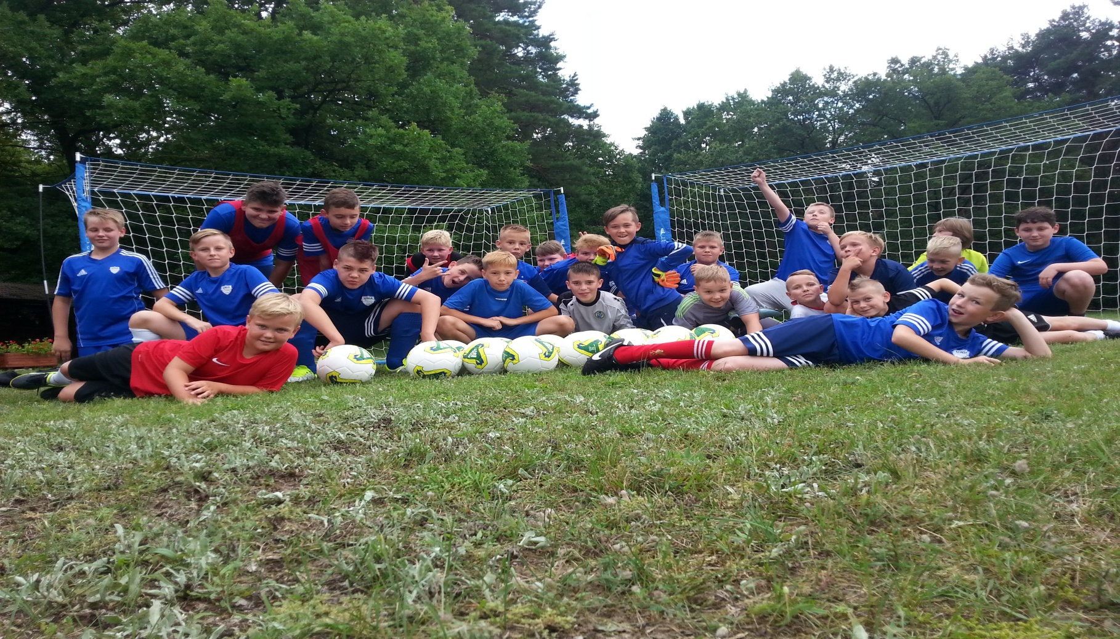

17.02.2018
8:00 – 16:00
HALA SPORTOWA NR2 UL.POMOLOGICZNA 8

